第36讲 巧求周长（二）
一、知识要点：
在解答比较复杂的关于长方形、正方形周长计算的问题时，生搬硬套公式往往行不通，这时灵活地运用所学知识在解题中显得相当的重要。
解答稍复杂的有关长方形、正方形周长的问题，首先要仔细观察，认真思考，想想已知条件和要求问题之间有什么联系，应该先求什么，再求什么，然后灵活运用长方形、正方形周长公式进行计算。
二、精讲精练
例1 把长130厘米的铁丝围成一个长方形，接头处重合2厘米，要使长比宽多18厘米，长和宽各是多少厘米？

练习一
1、如图：已知这个长方形的周长为38厘米，阴影部分为正方形，求长方形的长和宽。
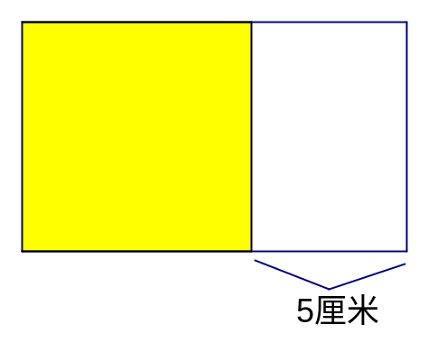

2、小华家给长方形的院子装上了篱笆墙，由于门宽2米，所以篱笆墙共长16米，而这个长方形的宽是长的一半。长和宽各是多少米？

例2 一根铁丝长80厘米，围成一个边长为8厘米的正方形，余下的铁丝围成一个长为14厘米的长方形。这个长方形的宽是多少厘米？

练习二
1、一根铁丝长100厘米，围成一个边长为10厘米的正方形，余下的铁丝围成一个宽为10厘米的长方形。这个长方形的长是多少厘米？

2、一根绳子长78厘米，围成一个长12厘米，宽9厘米的长方形，余下的围成一个正方形。这个正方形的边长是多少厘米？

例3 一个长方形的周长是正方形的2倍，正方形的边长与长方形的宽都是4厘米。长方形的长是多少厘米？

练习三
1、一个长方形的周长是正方形的4倍，正方形边长与长方形的宽为6厘米。长方形长多少厘米？

2、一个长方形的周长是正方形的2倍，正方形的边长与长方形的宽为10厘米。长方形的长是多少厘米？

例4 三个同样大小的长方形正好拼成一个正方形，正方形的周长是48厘米，求每个长方形的周长。

练习四
1、四个同样大小的长方形正好拼成一个正方形，正方形的周长为64厘米，长方形周长是多少？
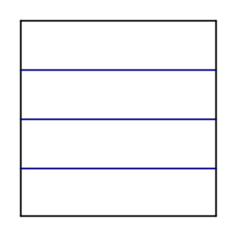
2、六个同样大小的长方形正好拼成一个如下图的正方形，正方形周长为48厘米，每个长方形周长是多少？
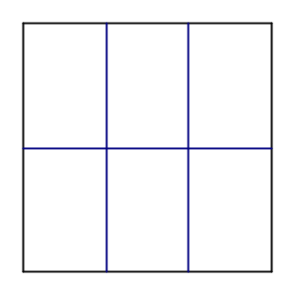
例5 一张长方形的纸，长是28厘米，宽是15厘米，先剪下一个最大的正方形，再从余下的纸片中，再剪下一个最大的正方形。最后余下的长方形周长是多少？

练习五
1、一张长为25厘米，宽为10厘米的长方形，先剪下一个最大的正方形，余下的长方形的周长是多少？

2、一张长方形纸，长为32厘米，宽为15厘米，先剪下一个最大的正方形，再从余下的纸片中，又剪下一个最大的正方形，最后余下的长方形周长是多少？

三、课后作业
1、一根铁丝围成一个边长为7厘米的正方形，余下的正好围成一个长为12厘米、宽为10厘米的长方形。这根铁丝长多少厘米？

2、一个周长为20厘米的正方形，从中间剪开成为两个大小相等的长方形。这两个长方形周长共多少厘米？

3、一张长方形纸，长28厘米，宽15厘米，剪下一个最大的正方形后，余下的长方形纸周长是多少？

4、明明用学具盒里的三个同样大小的长方形拼成了一个大长方形，已知大长方形的周长是60厘米，长是宽的4倍，求小长方形的周长。
